Wrocław, 29.04.2025 r.

**Informacja o złożonych ofertach**

Dotyczy Zapytania ofertowego: organizacja, obsługa oraz przeprowadzenie debaty z udziałem i na rzecz mieszkańców oraz interesariuszy w zakresie transformacji energetycznej związanej z realizacją projektu pn. NEEST – NetZeroEmission and Environmentally Sustainable Territories.

Zamawiający informuje, że w przedmiotowym postępowaniu do dnia 28.04.2025 r. do godziny 14:00 została złożona następująca oferta:

| Nazwa firmy, siedziba i adres Wykonawcy | Cena brutto |
| --- | --- |
| Dolnośląska Federacja Organizacji Pozarządowych ul. Kołłątaja 31/U2 50-004 Wrocław | 3 000,00 zł |

Termin realizacji i warunki płatności zgodne z określonymi we wzorze umowy. Kwota jaką Zamawiający zamierza przeznaczyć na sfinansowanie zamówienia wynosi 3 000,00 zł brutto.

Dyrektor Wydziału Klimatu i Energii

Małgorzata Brykarz

This project has received funding through NetZeroCities from the European Union’s Horizon 2020

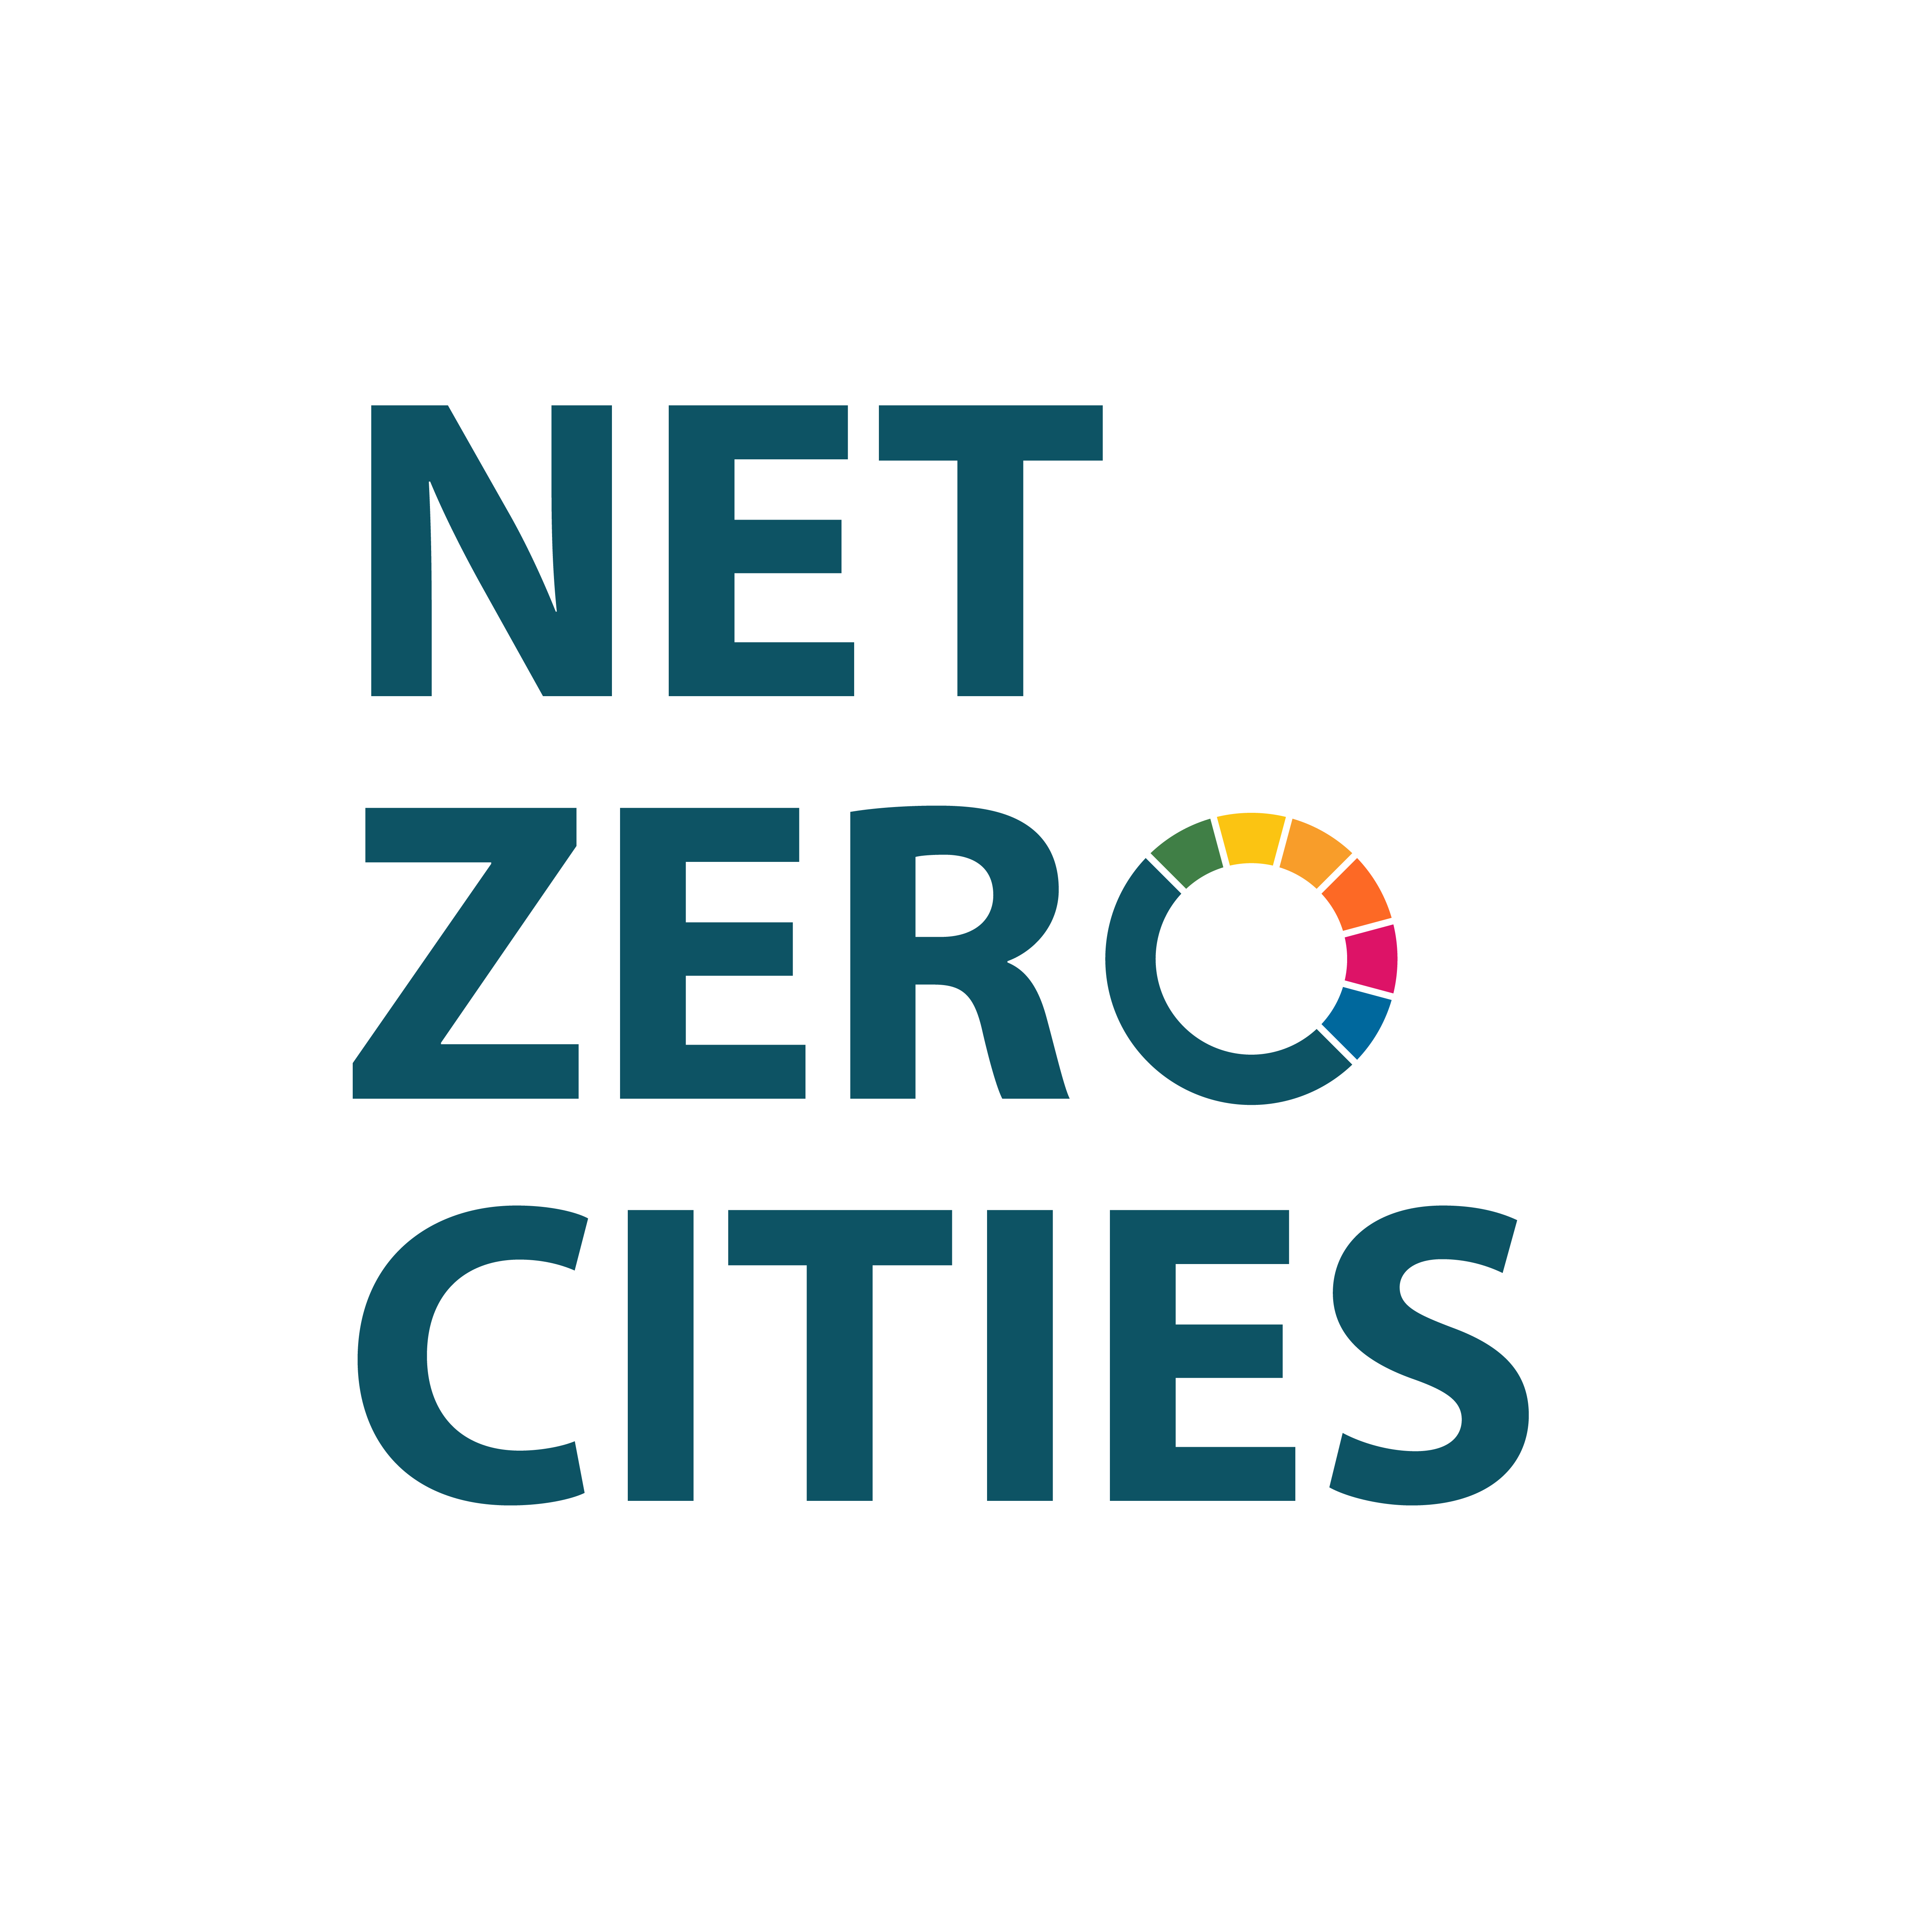

research and innovation programme under grant agreement No 101036519